CLASE 18
USO DE CONTROLES GRÁFICOS Y ESCENAS DE ARRASTRE

En esta clase nos centraremos en el uso de los botones gráficos. En las clases anteriores, con excepción de las escenas con objetos 3D, nuestra interacción con la escena ha sido a través de los controles numéricos. Los controles tipo gráfico permiten otro tipo de interacción que se suelen llaman escenas de arrastre. En http://descartes.cnice.mec.es/ podrás observar interesantes escenas de este tipo.

La ingeniosa Solín, por ejemplo, usa este tipo de escenas para actividades como la que se observa en la siguiente imagen:

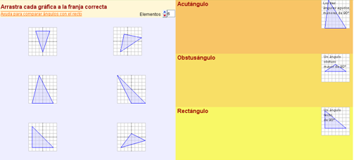

Otro ejemplo de escenas de arrastre se observa en el siguiente vínculo: http://recursostic.educacion.es/descartes/web/materiales_didacticos/pento/pento.htm del profesor José Ireno Fernández Rubio, se trata de unos puzles denominados por su autor como: Pentominó y tetrahexes.

Luego de esta introducción con los experimentados cartesianos, crearemos dos escenas que nos permitan comprender el uso de los controles tipo gráfico.

La primera escena es similar a la realizada en la clase cinco (funciones trigonométricas), con dos diferencias: el trazo de la función es permanente y controlaremos el trazo con un botón gráfico. La segunda escena consiste en representar inecuaciones en el plano. El uso del botón gráfico es para ubicar las coordenadas de un punto en una región cualquiera (arrastre), dejando como resultado la visualización del sistema de inecuaciones.

Actividad 1. Diseñar una escena que visualice las funciones trigonométricas cuyo trazo sea controlado por un botón gráfico.

  - Espacio. Observa la imagen de abajo, en especial la ausencia de ejes y de la cuadrícula, que trazaremos posteriormente con las abscisas en radianes. Desactiva los botones congif, inicio, limpiar y créditos. Usa dimensiones 600x400, un color claro para el espacio y la casilla fijo activada para que dicho espacio no se mueva con el ratón.

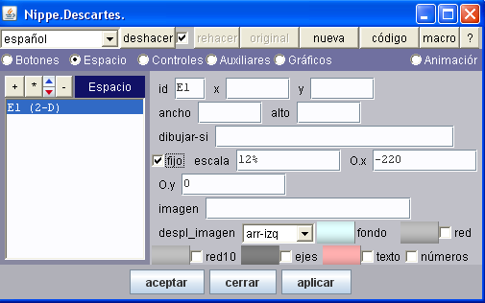

  - Controles. Usaremos tres controles, los describimos a continuación:

Botón Inicio. Los botones en el interior de la escena nos permiten una presentación más estética y la optimización del espacio a utilizar. Inserta, entonces, un control numérico, tipo botón, ubicado en el interior de la escena con posición y tamaño definido por pos= (480, 40, 120, 25) y cuyo nombre es Inicio. Puedes asignarle colores.

Botón tipo menú. Inserta un botón numérico tipo botón, ubicado al interior de la escena en la posición (475, 40, 120, 25). Tendremos seis opciones del menú:

Seno[1],Coseno[2],Tangente[3],Seno y coseno[4],Seno y tangente[5],Las tres[6]

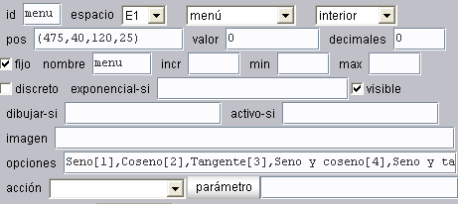

Botón gráfico. Ahora analicemos con detalle este nuevo control a partir de la imagen siguiente:

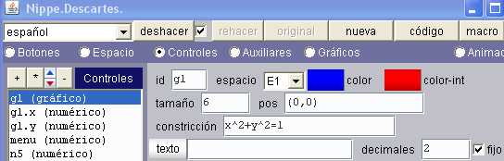

Inserta un botón gráfico con id = g1. Automáticamente el Nippe crea tres controles: g1, g1.x, g1.y, los dos últimos de tipo numérico (ver la imagen). El control gráfico g1 se ubica por defecto en el origen de coordenadas, con color rojo y azul, y tamaño 4. Si haces clic en aplicar observarás el control en forma de círculo y podrás desplazarlo (arrastrarlo) moviendo el ratón.

Como en nuestra escena deseamos que el control trace las funciones trigonométricas, entonces restringiremos su movimiento a la circunferencia unitaria. Tenemos un parámetro llamado constricción, que según la documentación técnica:

Es una ecuación en x, y que las coordenadas del control deben satisfacer. Es decir, el control queda restringido a moverse sobre la gráfica de su constricción. Puede ser cualquier expresión o ser vacía. Si es vacía el control no está limitado en su movimiento. El valor por defecto es vacío.

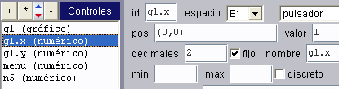
En ese sentido, usaremos la ecuación x² + y² = 1. Dado que el control aparece en las coordenadas (0, 0), asignáremos un valor de uno a g1.x
  - Auxiliares. Usaremos tres constantes que se evaluarán siempre y en función de los valores que tomen g1.x y g1.y. Estas constantes transforman las coordenadas del punto en el dominio de la función, el cual varía de 0 a 2π. Es decir, la función o funciones sólo se trazarán hasta un valor de x determinado por las coordenadas del punto trigonométrico o control gráfico.
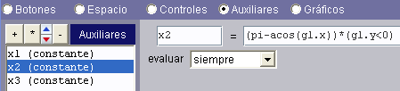
Las constantes son las siguientes:
X1 = acos(g1.x)*(g1.y>0)+pi*(g1.y<0)
X2 = (pi-acos(g1.x))*(g1.y<0)
X3 = x1 + x2
Te queda como ejercicio analizarlas y, si es posible, proponer otras que obtengan el mismo resultado.
  - Gráficos. Realizado lo anterior, los gráficos a utilizar son muy sencillos.
Cuadrícula. La idea es trazar una red como se observa en la siguiente figura:
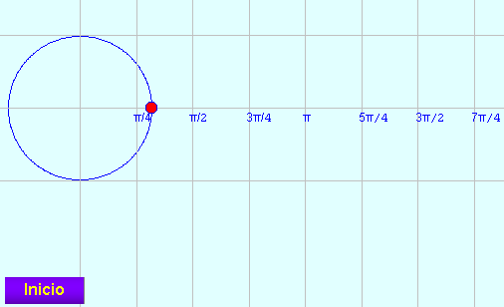
Introducimos, entonces, los siguientes segmentos verticales:
(0,-20)(0,20)
(pi/4,-10)(pi/4,10)
(2*pi/4,-10)(2*pi/4,10)
(3*pi/4,-10)(3*pi/4,10)
(4*pi/4,-10)(4*pi/4,10)
(5*pi/4,-10)(5*pi/4,10)
(6*pi/4,-10)(6*pi/4,10)
(7*pi/4,-10)(7*pi/4,10)
(8*pi/4,-10)(8*pi/4,10)

Añadimos dos segmentos horizontales:

(-20,-1.01)(20,-1.01)
(-20, 1.01)(20, 1.01)

La centésima adicional es necesaria para evitar un corte indeseado en la circunferencia unitaria (propuesta de José Galo, coordinador del Proyecto Descartes). Comprueba que ocurre con y sin la centésima. Observa que puedes usar el botón copiar para ahorrar tiempo. Todos los segmentos tendrán un color gris claro.

Ahora incluimos ocho puntos, al primero se le asigna la siguiente expresión:

(pi/4-.05,-0.2)

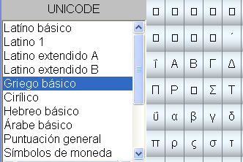
El detalle de las centésimas obedece a que asignaremos a cada punto el texto que aparece en el eje x de la figura anterior, de tal forma que permita ubicarlo en la posición mostrada. Puedes practicar con o sin las centésimas para ver el efecto. Para el texto haz clic en el botón texto, luego en el botón tabla, escoge griego básico y la letra π. (ver imagen derecha).

Haz lo mismo con los otros siete puntos y asignales un ancho de 0.01.

Circunferencia unitaria. Inserta una ecuación cuya expresión es x² + y² = 1. Desactiva la opción visible.

Función Seno. Inserta la ecuación y = sen(x) de ancho 2 con la siguiente condición:

Dibujar-si → (x<x3)&(x>0)&((menu=1)|(menu=4)|(menu=5)|(menu=6))

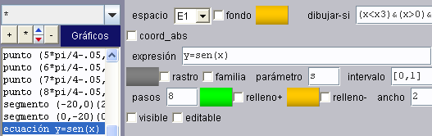
Función Coseno. Inserta la ecuación y = cos(x) de ancho 2 con la siguiente condición:
Dibujar-si → (x<x3)&(x>0)&((menu=2)|(menu=4)|(menu=6))
Función Tangente. Inserta la ecuación y = tan(x) de ancho 2 con la siguiente condición:
Dibujar-si → (x<x3)&(x>0)&((menu=3)|(menu=5)|(menu=6))
Observa que los condicionales responden al dominio que calculamos y a las opciones del menú. Recuerda que el caracter “|” es el conectivo lógico de la disyunción.
Desactiva en cada una de ellas la opción visible, usa colores diferentes. Finalmente, añade un texto en la posición [510, 25] que diga escoge la función. Una imagen de la escena fina es la siguiente:
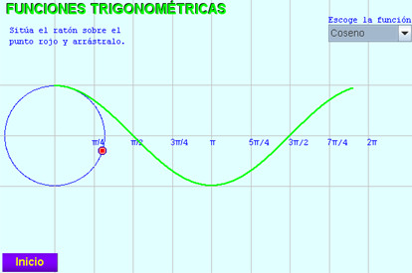
Actividad 2. Diseña una escena que visualice dos funciones y muestre el sistema de inecuaciones según la posición de un punto. Este punto es un control gráfico. La escena debe incluir tres ejemplos.

La escena a construir se muestra en la siguiente imagen:

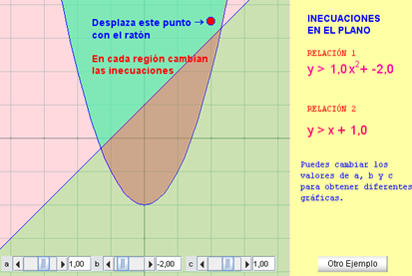

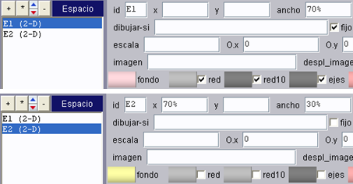
2.1 Espacios. Crea dos espacios con las características que se observan en la imagen de la derecha.

2.2 Controles. Usaremos cuatro controles, entre ellos un control gráfico.
Controles numéricos. Crea tres controles numéricos tipo barra ubicados en el interior de la escena en el espacio 1 con valores iníciales de 1, -2 y 1 respectivamente. Los nombres, posiciones y tamaños de los controles son los siguientes: a → (5, 370, 130, 22), b → (135, 370, 130, 22) y para el control c → (270, 370, 130, 22). Estos controles nos permitirán variar los coeficientes de las funciones polinómicas que usáremos.
Crea también un control numérico tipo botón ubicado en la posición (40,370) del espacio 2, el nombre es otro ejemplo, la acción es calcular y el parámetro es ejemplo = ejemplo + 1.
Control gráfico. Crea un control tipo gráfico de nombre g y tamaño 6. Asigna a g.y un valor de 3.5.
2.3 Auxiliares. Usaremos seis auxiliares, cuatro funciones para generar los tres ejemplos de la escena, una constante y un evento.
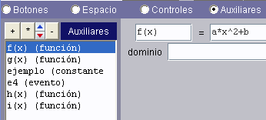
Funciones. Añade las siguientes funciones:
f(x) = a*x^2 + b g(x) = x + c h(x) = -x i(x) = a*x^3 + b*x^2 – c*x +1
Constante. Añade un auxiliar constante llamada ejemplo, con valor de uno y que se evaluará una sola vez.
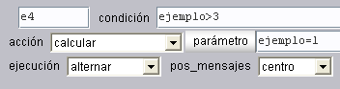
Evento. Para controlar los valores que puede tomar ejemplo, crea un evento con las características que se observan en la imagen derecha. Recuerda que nuestra meta son tres ejemplos.
Finalmente, observemos como diseñaremos estos ejemplos.
2.3 Gráficos. La idea es que se muestren las diferentes regiones (coloreadas) que se logran con dos curvas y el sistema de inecuaciones que define matemáticamente estas regiones. En ese sentido usaremos cuatro tipos de gráficos: curvas, ecuaciones, rellenos y textos.
Ejemplo 1. Para este ejemplo utilizaremos las funciones f(x) y g(x), las cuales nos define regiones como:
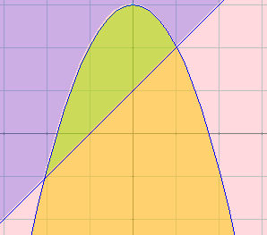
La función f(x) es una parábola, la podemos introducir a través de una curva. La razón de ello es que curvas tipo parábola permiten que su relleno se haga en la parte interior de ella (ver relleno naranja de la imagen), situación que no ocurre con las otras tres funciones. Añade entonces, esta curva con las características de la imagen siguiente. Practica con menos pasos para comprender el porqué del valor propuesto. Usa transparencia para el color de 80.
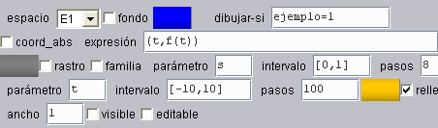

La función g(x), en gráficos, la añadimos con una ecuación cuya expresión es y=g(x). Tanto en esta ecuación como en la curva anterior, debes colocar un dibujar-si con la condición ejemplo=1 (ver imagen anterior).
Usaremos dos rellenos gráficos. Dos colores ya utilizados son el fondo del espacio (ver imagen en 2.1) y el relleno de la parábola. Para garantizar colores diferentes en las otras regiones, incluye dos rellenos en las posiciones (0, b-.5) y (0, b+.5). Esto garantiza cambio de color por fuera de la parábola, sea cóncava o convexa. Recuerda usar colores diferentes y transparencias de 80.
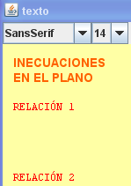
Finalmente para este texto, escribimos las siguientes expresiones:
Un texto ubicado en [20, 20] que presente el título en el espacio 2 tal como se ve en la imagen derecha. Se debe dejar espacio entre los encabezados de las relaciones.
Este texto será común para los tres ejemplos.
Para este ejemplo, incluiremos los textos que se observan en el cuadro siguiente ubicados en la posición [20, 20], debes comprobar que se insertan de acuerdo a los encabezados. En [expr] debe ir el coeficiente correspondiente a la función (repasa la clase 7).
TEXTO | DIBUJAR-SI | EXPLICACIÓN
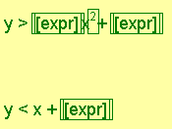 | (g.y>f(g.x))&g.y<(g(g.x))&(ejemplo=1) | Este texto aparece si el control gráfico está por encima de f(x) y por debajo de g(x).
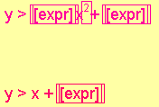 | (g.y>f(g.x))&(g.y>g(g.x))&(ejemplo=1) | Este texto aparece si el control gráfico está por encima de f(x) y de g(x).
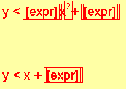 | (g.y<f(g.x))&(g.y<g(g.x))&(ejemplo=1) | Este texto aparece si el control gráfico está por debajo de f(x) y de g(x).
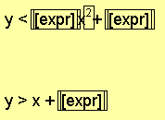 | (g.y<f(g.x))&(g.y>g(g.x))&(ejemplo=1) | Este texto aparece si el control gráfico está por debajo de f(x) y por encima de g(x).

Ejemplo 2. Para este ejemplo utilizaremos la función h(x) y la ecuación x^2+y^2=(a+1)^2, las cuales nos define regiones como:
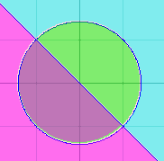
Ejemplo 3. Para este ejemplo utilizaremos la función i(x) y la ecuación x^2/a^2+y^2/b^2=1, las cuales nos define regiones como:
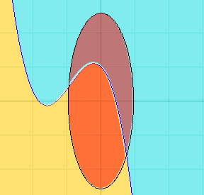
Los rellenos y textos te quedan de ejercicio.
Hasta la próxima.

Solín es el seudónimo de la profesora Consolación Ruiz Gil de Santander (España), miembro del grupo Descartes español. La escena correspondiente a la imagen anterior la puedes consultar en: http://recursostic.educacion.es/descartes/web/materiales_didacticos/test_segun_angulos/inicio.htm.

